МУНИЦИПАЛЬНОЕ БЮДЖЕТНОЕ ОБЩЕОБРАЗОВАТЕЛЬНОЕ УЧРЕЖДЕНИЕ

«СРЕДНЯЯ ОБЩЕОБРАЗОВАТЕЛЬНАЯ ШКОЛА №12»

**СПРАВКА**

**О библиотечном мероприятии за сентябрь 2024г.**

29 сентября исполнилось 120 лет со дня рождения Николая Алексеевича Островского – автора знаменитого романа «Как закалялась сталь». К юбилею писателя в МБОУ СОШ№12 библиотеке проведён литературный час «Жизнь и подвиг Николая Островского». Библиотекарь напомнила присутствующим биографию писателя, чья недолгая жизнь послужила примером мужества, стойкости, беззаветного служения Родине. Вспомнили  его роман «Как закалялась сталь». На примерах жизни героев автора, воспитывались целые поколения молодых людей. С именем Павки Корчагина шли бойцы в бой в годы Великой Отечественной войны. Шли и побеждали во имя счастья, во имя светлого будущего! На мероприятии были продемонстрированы отрывки из художественного фильма «Как закалялась сталь», снятого по одноимённому роману автора. К юбилею писателя в библиотеке оформлена книжная выставка «Николай Островский – герой на все времена», на которой представлены  издания романов «Как закалялась сталь», «Рожденные бурей» и книги о жизни и творчестве писателя.

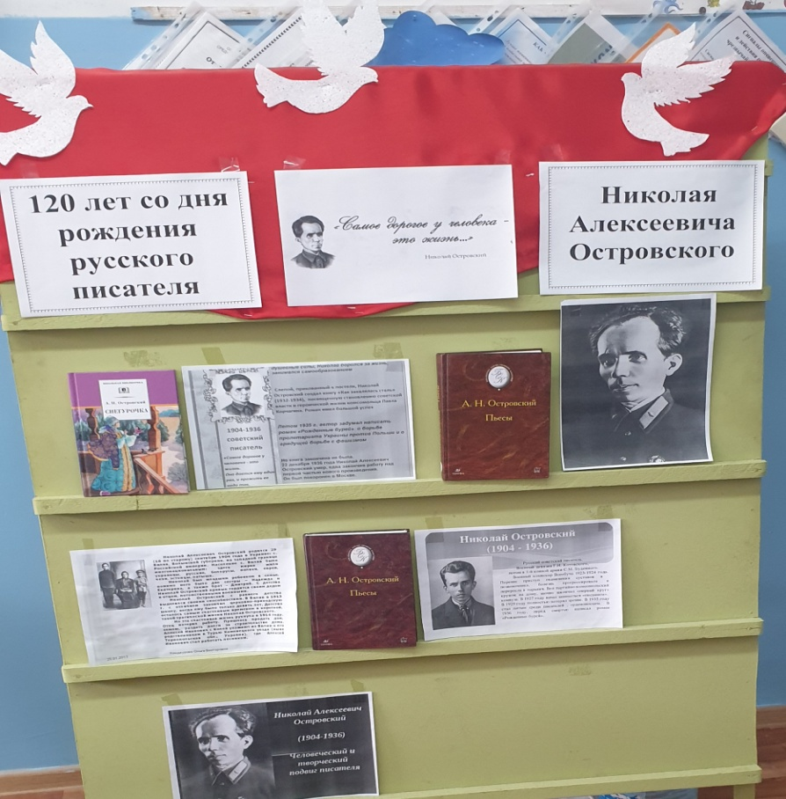 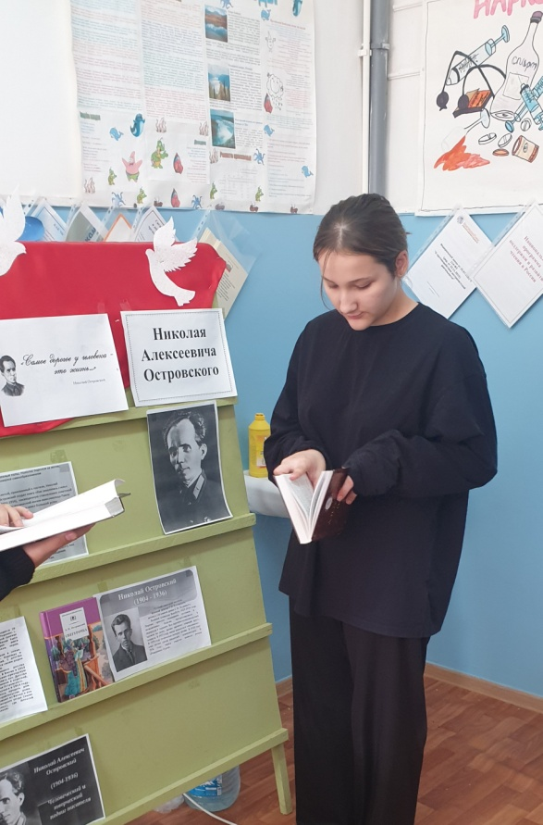

Зав. Библиотекой Гамидова К.М.